

รายงานผลการปฏิบัติราชการเดือนกุมภาพันธ์
ประจำปีงบประมาณ พ.ศ.2568
สถานีตำรวจภูธรเสริมงาม จังหวัดลำปาง

ผลการปฏิบัติงานราชการงานสอบสวน สภ.เสริมงามประจำเดือนกุมภาพันธ์ 2568
งานสอบสวนอำนวยการฃฃฃสอ
ข้อมูล ณ วันที่ 28 กุมภาพันธ์ 2568
เมื่อวันที่ 1 กุมภาพันธ์ 2568 ถึง 28 กุมภาพันธ์ 2568 ทางกลุ่มงานสอบสวน สถานีตำรวจภูธรเสริมงาม มีผลการปฏิบัติราชการในเดือนกุมภาพันธ์ 2568 ในด้านต่างๆที่ได้รับผิดชอบของกลุ่มงานสอบสวน โดยมีผลการปฏิบัติงานในด้านงานที่เกี่ยวข้องต่างๆประจำเดือนกุมภาพันธ์ 2568 ดังนี้
โดยงานสอบสวนสถานีตำรวจภูธรเสริมงาม จังหวัดลำปางได้มีผลการดำเนินงานด้านการแจ้งความร้องทุกข์ และรับสำนวนคดีอาญาต่างๆ โดยการดำเนินการ โดยพนักงานสอบสวน ในสังกัดสถานีตำรวจภูธรเสริมงาม จังหวัดลำปาง ซึ่งสรุปผลเบื้องต้นได้ดังนี้
• ผลการปฏิบัติงานราชการงานสอบสวน สภ.เสริมงามประจำเดือนกุมภาพันธ์ 2568 (1 กุมภาพันธ์ 2568 ถึง 29 กุมภาพันธ์ 2568)
- รับแจ้งความร้องทุกข์
- ประจำวันเอกสารหาย 52 ราย
- ประจำวันหลักฐาน 50 ราย
- ประจำวันคดีอาญา 53 ราย
- ประจำวันคดีจราจร 19 ราย
- การรับสำนวนคดีอาญา จำนวน 12 คดี
- เสร็จสิ้น 5 คดี - อยู่ระหว่างการดำเนินการ 7 คดี
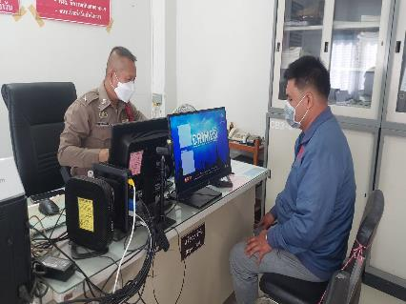
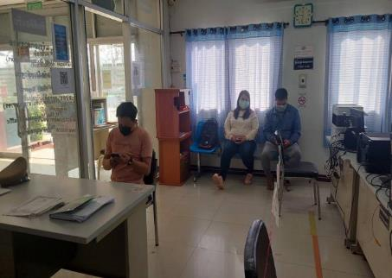
• การจัดเตรียมความพร้อมด้านการบริการ จุด One stop service การเก็บสำนวน ของกลาง และอื่นๆ
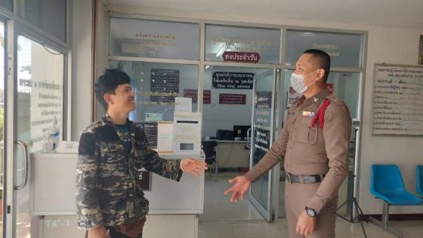
ผลการปฏิบัติงานราชการงานสอบสวน สภ.เสริมงาม ประจำเดือนกุมภาพันธ์ 2568 นั้น การปฏิบัติหน้าที่เกี่ยวกับด้านบริการประชาชน การให้คำปรึกษา และงานต่างๆ งานสอบสวนและพนักงานสอบสวน สภ.เสริมงาม ซึ่งได้ดำเนินการตามระเบียบหรือมาตรฐานการรับผิดชอบสอบสวนคดีอาญาทุกประเภท และให้มีหน้าที่รับผิดชอบทำการสอบสวนคดีความผิดอาญา ตามประเภทลักษณะคดี และในส่วนเจ้าหน้าที่งานสอบสวนตามแผนกต่างๆ ทางสภ.เสริมงาม ได้เสนอแนะ ชี้นำ แก้ไข ตักเตือน และมอบความรู้ให้แกประชาชน เป็นที่เรียบร้อย และในส่วนของการดำเนินงานในส่วนต่างๆ ทาง สภ.เสริมงาม จะดำเนินการตามขั้นตอนต่อไป
ผลการปฏิบัติงานราชการงานอำนวยการ สภ.เสริมงามประจำเดือนกุมภาพันธ์ 2568
งานอำนวยการ
ข้อมูล ณ วันที่ 28 กุมภาพันธ์ 2568
เมื่อวันที่ 1 กุมภาพันธ์ 2568 ถึง 28 กุมภาพันธ์ 2568 ทางกลุ่มงานอำนวยการ สถานีตำรวจภูธรเสริมงาม มีผลการปฏิบัติราชการในเดือนกุมภาพันธ์ 2568 ในด้านต่างๆที่ได้รับผิดชอบของกลุ่มงานอำนวยการ โดยมีการประชาสัมพันธ์ในด้านงานที่เกี่ยวข้องต่างๆประจำเดือนกุมภาพันธ์ 2568 ดังนี้
- การจัดกิจกรรมจิตอาสาประจำเดือนกุมภาพันธ์ 2568
เมื่อวันที่ 6 ก.พ. 2568 ตั้งแต่เวลา 09.00 น. ภายใต้การอำนวยการของ พ.ต.อ.วรเชษฐ สกิจกัน ผกก.สภ.เสริมงาม ได้มอบหมายให้ พ.ต.ท.รัตนเดช พิรุณสาร รอง.ผกก.ป.สภ.เสริมงาม , พ.ต.ท.มานพ ชารินทร์ สวป.สภ.เสริมงาม พร้อมด้วยข้าราชการตำรวชุดจิตอาสา สภ.เสริมงาม ร่วมกันทำจิตอาสาพัฒนาเล้าไก่หลังบ้านพักข้าราชการตำรวจ ณ สถานีตำรวจภูธรเสริมงาม ต.ทุ่งงาม อ.เสริมงาม จว.ลำปาง
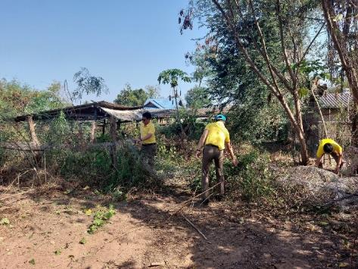
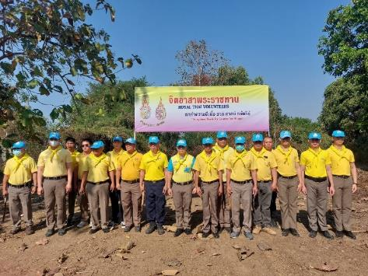

วันที่ 10 ก.พ.2568 เวลา 10.00 น. โดยการอำนวยการของ พ.ต.อ.วรเชษฐ สกิจกัน ผกก.สภ.เสริมงาม , พ.ต.ท.รัตนเดช พิรุณสาร รองผกก.ป.สภ.เสริมงาม , พ.ต.ท.มานพ ชารินทร์ สวป.สภ.เสริมงาม มอบหมายให้ ร้อยเวร20 สายตรวจ 201 ชุดจิตอาสา สภ.เสริมงาม ดำเนินกิจกรรมจิตอาสาประชาสัมพันธ์รณรงค์การป้องกันอัคคีภัย พร้อมทั้งประชาสัมพันธ์ในความปลอดภัยในชีวิตและทรัพย์สินของประชาชนเนื่องใน เทศกาลวันตรุษจีนประจำปี 2568 ณ บริเวณพื้นที่อำเภอเสริมงาม จว.ลำปาง
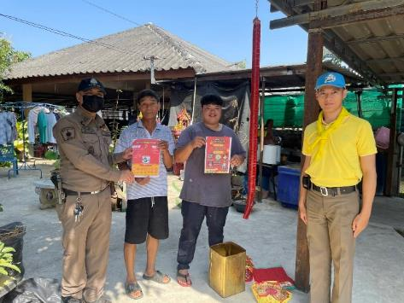
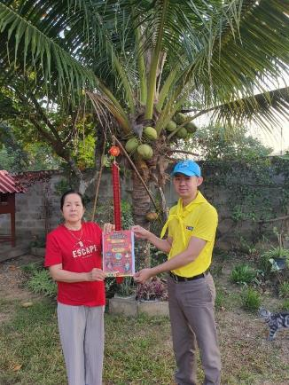
ผลการปฏิบัติงานราชการงานจราจร สภ.เสริมงามประจำเดือนกุมภาพันธ์ 2568
งานจราจร
ข้อมูล ณ วันที่ 28 กุมภาพันธ์ 2568
เมื่อวันที่ 1 กุมภาพันธ์ 2568 ถึง 28 กุมภาพันธ์ 2568 ทางกลุ่มงานจราจร สถานีตำรวจภูธรเสริมงาม มีผลการปฏิบัติราชการในเดือนกุมภาพันธ์ 2568 ในด้านต่างๆที่ได้รับผิดชอบของกลุ่มงานจราจร โดยมีการปฏิบัติงานและผลการปฏิบัติงานในด้านงานที่เกี่ยวข้องต่างๆประจำเดือนกุมภาพันธ์ 2568 ดังนี้
- ข้อมูลผลการดำเนินงานในเชิงสถิติในการตั้งจุดตรวจ จุดสกัด ประจำปีงบประมาณ พ.ศ. 2568 สถานีตำรวจภูธรเสริมงาม จังหวัดลำปาง ผลการดำเนินงาน จำแนกตามประเภท 10 ข้อหาประจำเดือนกุมภาพันธ์ 2568
- ไม่สวมหมวกนิรภัย 0 ราย
- เมาสุราขณะขับรถ 0 ราย
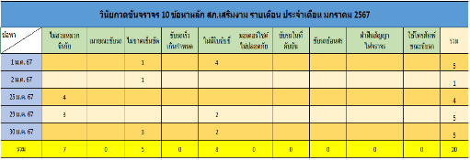
- ไม่คาดเข็มขัดนิรภัย 0 ราย
- ขับรถเร็วเกินกำหนด 0 ราย
- ไม่มีใบขับขี่ 3 ราย
- มอเตอร์ไซค์ไม่ปลอดภัย 0 ราย
- ขับรถย้อนศร 0 ราย
- แซงโดยผิดกฎหมาย 0 ราย
- ฝ่าฝืนสัญญาณไฟ 0 ราย
- โทรศัพท์ขณะขับรถ 0 ราย
- การให้บริการช่วยเหลือประชาชนตามแนวทางพระราชดำริ ประจำเดือนกุมภาพันธ์ 2568
- บริการช่วยเหลือผู้คลอดฉุกเฉิน 0 ราย
- บริการนำหญิงใกล้คลอดส่งโรงพยาบาล 0 ราย
- บริการนำผู้ป่วย ผู้บาดเจ็บ ส่งโรงพยาบาล 0 ราย
- บริการดำเนินการเกี่ยวกับรถที่เกิดอุบัติเหตุ 0 ราย
- บริการช่วยเหลือจอดรถเสีย 0 ราย
- บริการช่วยเหลือปลดล๊อคเบรครถ 0 ราย
- การเป็นวิทยากร (จราจรสัมพันธ์) 1 ราย
- บริการช่วยเหลือเหตุอื่น ๆ 0 ราย

- ปฏิบัติหน้าที่อื่นๆที่เกี่ยวข้อง และน่าสนใจด้านงานจราจร
เมื่อวันที่ 14 กุมภาพันธ์ 2568 เวลา 07.00 น. ส.ต.ต.ชลันธร บำรุงศิลป์ อำนวยความสะดวกด้านการจราจรบริเวณหน้าโรงเรียนเสริมงามวิทยาคม เพื่อให้ประชาชนและเด็กนักเรียนข้ามถนนอย่างปลอดภัย
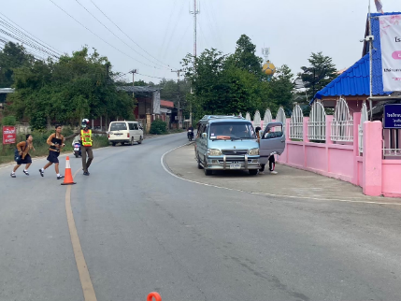
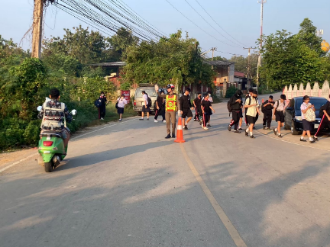

ผลการปฏิบัติงานราชการงานจราจร สภ.เสริมงามประจำเดือนกุมภาพันธ์ 2568 ดำเนินการเป็นไปตามเป้าหมายที่ ตร.กำหนด และดำเนินการปฏิบัติหน้าที่เป็นไปด้วยความเรียบร้อย ซึ่งทำให้ประชาชนมีความปลอดภัยในการใช้ชีวิตในการคมนาคมเป็นไปด้วยความปลอดภัย ทำให้งานจราจรได้รับคำติชมจากการปฏิบัติหน้าที่ในทางที่ดีในการควบคุมมาตรการกฎจราจรต่างๆ และในส่วนงานจราจรได้ปฏิบัติหน้าที่เพื่อให้ประชาชนปลอดภัยในชีวิตและตักเตือนเพื่อให้ทำถูกกฎจราจรต่อไป ซึ่งทำให้ผลการดำเนินงานของงานจราจร สภ.เสริมงาม เป็นไปด้วยความเรียบร้อยและตามเป้าประจำเดือนกุมภาพันธ์ 2568
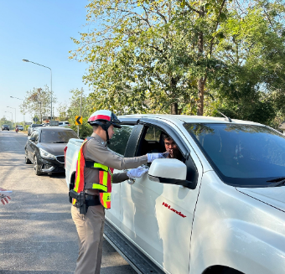
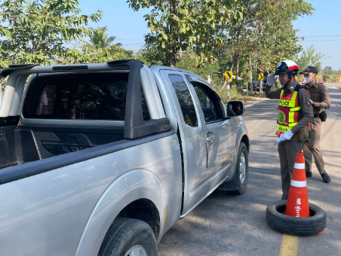

ผลการปฏิบัติงานราชการงานด้านป้องกันปราบปราม สภ.เสริมงามประจำเดือนกุมภาพันธ์ 2568
งานป้องกันปราบปราม
ข้อมูล ณ วันที่ 28 กุมภาพันธ์ 2568
เมื่อวันที่ 1 กุมภาพันธ์ 2568 ถึง 28 กุมภาพันธ์ 2568 ทางกลุ่มงานป้องกันปราบปราม สถานีตำรวจภูธรเสริมงาม มีผลการปฏิบัติราชการในเดือนกุมภาพันธ์ 2568 ในด้านต่างๆที่ได้รับผิดชอบของกลุ่มงานป้องกันปราบปราม โดยมีการปฏิบัติงานและผลการปฏิบัติงานในด้านงานที่เกี่ยวข้องต่างๆประจำเดือนกุมภาพันธ์ 2568 ซึ่งการบริหารสายงานป้องกันปราบปราม สถานีตำรวจภูธรเสริมงามนั้น เป็นงานที่ต้องใช้ความสัมพันธ์ระหว่างตำรวจกับประชาชน ในการให้ความรู้อบรมเกี่ยวกับเรื่องคดีอาชญากรรมต่าง ๆ แนะนำความรู้ต่างๆ ให้กับประชาชนได้ทราบ
• สถิติจำนวนข้อมูลต่างๆที่เกี่ยวข้องงานป้องกันปราบปราม ดังนี้
- จำนวนตู้แดง ในเขตพื้นที่รับผิดชอบ สภ.เสริมงาม
- จำนวนทั้งสิ้น 23 จุด ประกอบด้วย จุดตรวจหลัก 10 จุด จุดตรวจรอง(จุดเสี่ยง) 7 จุด
- จุดตรวจรอง(จุดตรวจสัมพันธ์) 2 จุด และจุดตรวจรอง 4 จุด
- จำนวนพื้นที่รับผิดชอบ 4 ตำบล
- เจ้าหน้าที่สายตรวจ จำนวน 3 ชุด
• ผลการปฏิบัติงานราชการงานจราจร สภ.เสริมงาม ได้ปฏิบัติหน้าที่ด้านต่างๆ
- การออกตรวจประจำจุด ประจำเดือนกุมภาพันธ์ 2568 จำนวน 3 ผลัด งานป้องกันปราบปรามออกตรวจจุดสุ่มเสี่ยง จุดควบคุมดูแลเพื่อลดการเกิดอาชญากรรมต่างๆ เป็นประจำ
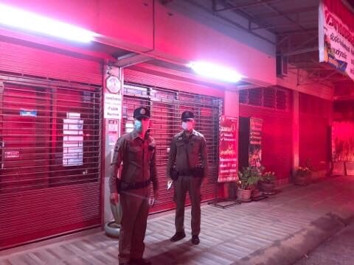
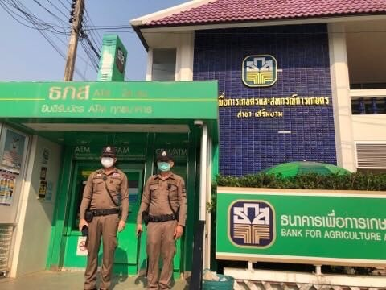

- การตั้งจุดตรวจ จุดสกัด ณ จุดตรวจตำบลทุ่งงาม ต.ทุ่งงาม อ.เสริมงาม จ.ลำปาง

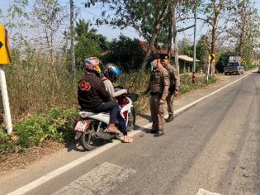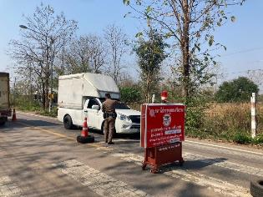

- ด้านการร่วมกิจกรรมชุมชนสัมพันธ์ มอบความรู้ด้านต่างๆ
วันที่ 17 ก.พ. 2568 ตั้งแต่เวลา 12.30 น. พ.ต.อ.วรเชษฐ สกิจกัน ผกก.สภ.เสริมงาม , พ.ต.ท.รัตนเดช พิรุณสาร รอง.ผกก.ป.สภ.เสริมงาม , พ.ต.ท.มานพ ชารินทร์ สวป.สภ.เสริมงาม พร้อมด้วยข้าราชการตำรวชุดปฏิบัติการ สภ.เสริมงาม ร่วมกันซ้อมแผนเผชิญเหตุในสถานศึกษา และซ้อมแผน Active Shooter การจัดการมือกราดยิง ณ โรงเรียนเสริมงามวิทยาคม

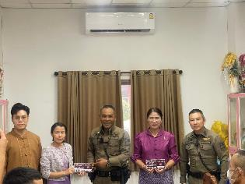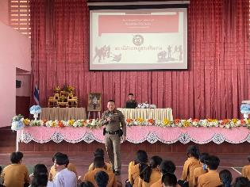

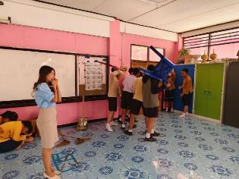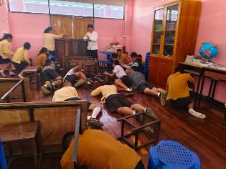

- ด้านการช่วยเหลือประชาชน และรักษาความปลอดภัยห้วงเทศกาลต่างๆ
วันที่ 11 ก.พ.2568 เวลา 10.00 น. พ.ต.อ.วรเชษฐ สกิจกัน ผกก.สภ.เสริมงาม พร้อมด้วย ส.ต.ต.
ชลันธร บำรุงศิลป์ ผบ.หมู่(คผศ.) สภ.เสริมงาม เข้าร่วมประชุม หารือกรณีการรื้อถอนและก่อสร้างสะพานบนทางหลวงหมายเลข 1274 สายนาบอน-นาแก้ว(สะพานนาบอน) ณ ห้องประชุมเทศบาลตำบลเสริมงาม ชั้น 2 เทศบาลตำบลเสริมงาม

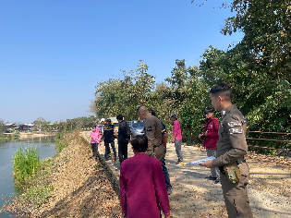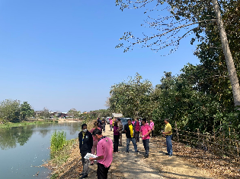

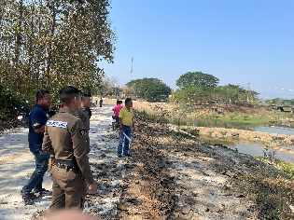

ผลการปฏิบัติงานราชการงานสืบสวน สภ.เสริมงามประจำเดือนกุมภาพันธ์ 2568
งานสืบสวน
ข้อมูล ณ วันที่ 28 กุมภาพันธ์ 2568
กลุ่มงานสืบสวน สภ.เสริมงาม จ.ลำปาง ได้มีผลการปฏิบัติงานราชการงานสืบสวน เกี่ยวกับสถิติผลการจับกุมคดียาเสพติด ห้วง 1 – 28 กุมภาพันธ์ 2568 ดังนี้
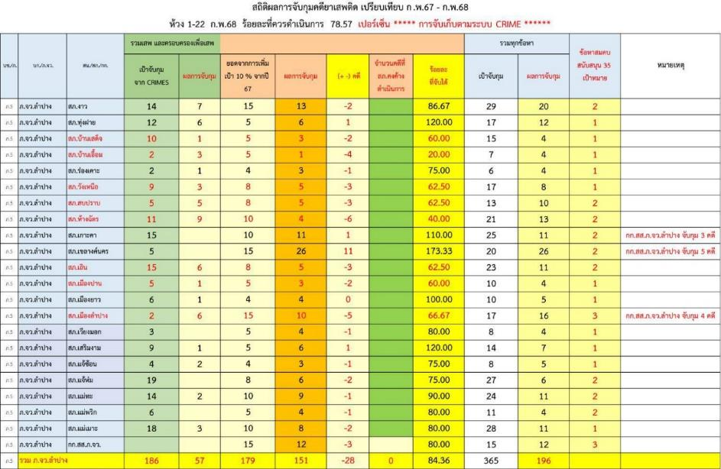

สรุปผลการดำเนินการจับกุมคดียาเสพติด สภ.เสริมงาม ประจำเดือนกุมภาพันธ์ 2568 ดังนี้
- คดีเสพ จำนวน 1 ราย
- คดีครอบครองเพื่อเสพ 0 ราย
รวมเสพ 1 ราย
- จำหน่ายไม่ฉกรรจ์/ครอบครอง 6 ราย
- จำหน่ายอุฉกรรจ์
- การค้า 0 ราย
- แพร่กระจาย 0 ราย
- อื่นๆ 0 ราย
รวมความผิดกลุ่มจำหน่าย 6 ราย
รวมทุกข้อหา 7 ราย

คดีที่น่าสนใจเกี่ยวกับงานสอบสวน และข้อมูลเพื่อเป็นความรู้แก่ประชาชน
สภ.เสริมงาม จว.ลำปาง ขอรายงานผลการจับกุม วันที่ 6 ก.พ. 68
โดยการอำนวยการของ พ.ต.อ.วรเชษฐ สกิจกัน ผกก.สภ.เสริมงาม, พ.ต.ท.ทองใบ ขัดปิน รอง ผกก.สส.สภ.เสริมงามพร้อมด้วยเจ้าหน้าที่ชุดจับกุม สภ.เสริมงาม
ก่อนทำการจับกุม ชุดสืบสวน สภ.เสริมงาม ได้แจ้งกับชุดจับกุมว่า สามารถล่อซื้อยาบ้า จากนางสาว ภัทรวดี มงคลสกุลเจริญ ได้ จากนั้น พ.ต.ท.สุพจน์ คำมาเร็ว สว.สส.ฯ จึงได้สั่งการให้ ส.ต.ต.นภัสกร ปัญญา ลูกชุด โอนเงินส่วนตัวจำนวน ๔๐๐ บาท ไปยังบัญชีพร้อมเพย์ ๐๖๒๒๖๐๗๕๖๓ (บัญชีสายลับ) ซึ่งได้ถ่ายเอกสารและได้ลงบันทึกประจำวันไว้เป็นหลักฐานที่ สภ.เสริมงาม ตาม ปจว.ข้อ ๕ เวลา ๑๔.๓๐ น. ลงวันที่ ๖ กุมภาพันธ์ พ.ศ.๒๕๖๘ จากนั้น สายลับได้ทำการทักข้อความไปหา ผู้ใช้แอพพลิเคชั่นเฟสบุ๊ค ชื่อ “Bovy Pattarawadee” หรือนางสาวภัทรวดีฯ โดยได้สั่งซื้อยาบ้าจำนวน ๑๐ เม็ด ในราคา ๔๐๐ บาท และได้โอนเงินไปยัง บัญชีพร้อมเพย์ ๐๖๒-๒๒๖๐๗๕๖๓ เจ้าของบัญชี นางสาว ภัทรวดี มงคลสกุลเจริญ โดยผูกกับบัญชีธนาคารกสิกรไทย จำนวนเงิน ๔๐๐ บาท โดยโอนเงินไปเมื่อเวลา ๑๔.๔๔ น. วันที่ ๖ ก.พ.๒๕๖๘ และจะนำยาบ้าไปวางไว้บริเวณ คอสะพานบ้านครกขวาง (บ้านมั่ว) ม.๔ ต.ทุ่งงามฯ หากทำการวางเสร็จจะทำการทักหาสายลับล่อซื้อ พ.ต.ท.สุพจน์ คำมาเร็ว สว.สส.ฯ จึงได้แบ่งชุดจับกุมเป็น ๓ ชุด ชุดที่ ๑ ประกอบด้วย ร.ต.ต.นคร อาษากุล , ด.ต.หิมาลัย วรรณสิทธิ์ , ด.ต.วิศรุต เกตุชู เป็นชุดต้นทาง เฝ้าดู นางสาวภัทรวดีฯ บริเวณภายในวัดบ้านมั่ว ม.๔ ต.ทุ่งงามฯ ซึ่งสามารถเห็น นางสาวภัทรวดีฯ ขับขี่รถจักรยานยนต์ออกมาจากซอยทางเข้าบ้านเลขที่ ๙๘ หมู่ ๔ บ้านมั่ว ตำบลทุ่งงามฯ และชุดที่ ๒ นำโดย ร.ต.ท.ศรีจันทร์ บัวโรย , ส.ต.อ.นรมน ปัจจักร เฝ้าอยู่บริเวณใกล้สะพานบ้านครกขวาง (บ้านมั่ว) ม.๔ ต.ทุ่งงามฯ ในระยะที่สายตาสามารถมองเห็นจุดทิ้งยาบ้าได้ชัดเจน และชุดที่ ๓ นำโดย พ.ต.ท.สุพจน์ คำมาเร็ว สว.สส.ฯ , ส.ต.ต.พสก ก๋าทอง , ส.ต.ต.นภัสกร ปัญญา อยู่ปลายทางเพื่อควบคุมสายลับล่อซื้อและรับยาบ้าจากสายลับล่อซื้อ โดยเวลาประมาณ ๑๔.๕๓ น. ชุดจับกุมชุดที่ ๑ ได้พบเห็น นางสาวภัทรวดีฯ สวมเสื้อยืดสีฟ้า กางเกงขาสั้นสีชมพูขับขี่รถจักรยานยนต์ยี่ห้อ ยามาฮ่า ฟีโน่สีฟ้าครีม ผ่านบริเวณหน้าวัดบ้านมั่ว จึงได้แจ้งวิทยุกับชุดล่อซื้อให้เฝ้าติดตาม จากนั้น ชุดจับกุมชุดที่ ๒ ได้พบเห็นบุคคลรูปพรรณตามที่ชุดที่ ๑ แจ้ง พบ นางสาวภัทรวดีฯ ขับขี่รถจักรยานยนต์ยี่ห้อ ยามาฮ่า ฟีโน่สีฟ้าครีม มาจอดบริเวณ คอสะพานบ้านครกขวาง (บ้านมั่ว) ม.๔ ต.ทุ่งงามฯ และได้ทำการทิ้งวัตถุไม่ทราบชนิดไว้บริเวณข้างต้น และได้ทำการเลี้ยวรถจักรยานยนต์ขับขี่ไปทางเดิม และต่อมาเวลา ๑๔.๕๘ น. นางสาวภัทรวดีฯ ได้ทำการส่งข้อความภายทางแอพพลิเคชั่นเฟสบุ๊คให้สายลับว่า เข้าไปเก็บยาบ้าได้เลย ชุดจับกุมที่ ๓ จึงได้ให้สายลับล่อซื้อเข้าไปไปเก็บยาบ้าข้างต้น และนำมาให้กับชุดจับกุมชุดที่ ๓ พ.ต.ท.สุพจน์ คำมาเร็ว สว.สสฯ จากนั้นสายลับได้เดินทางนำของกลางยาบ้ามาให้ เมื่อได้รับจึงตรวจสอบภายในพบ ของกลางลำดับที่ ๑ สารเสพติดเมทแอมเฟตามีนหรือยาบ้า ชนิดกลมแบน มีตัวอักษร wy ประทับ สีส้ม จำนวน ๑๐ เม็ด ของกลางอยู่ภายในถุงพลาสติกสีใส แบบมีซิปเปิด-ปิด ถุงพลาสติกอยู่ภายในซองบุหรี่ ยี่ห้อ L&M Tango x7.1 พ.ต.ท.สุพจน์ คำมาเร็ว สว.ส.ฯ จึงได้เรียกให้ชุดจับกุมเข้าทำการจับกุมตรวจค้น ที่บ้านเลขที่ ๙๘ หมู่ ๔ บ้านมั่ว ตำบลทุ่งงามฯ
ต่อมาตามวันเวลาจับกุม เจ้าหน้าที่ชุดจับกุม พร้อมด้วยฝ่ายปกครองอำเภอเสริมงาม ได้สนธิกำลังเข้าบ้านเลขที่ บ้านเลขที่ ๙๘ หมู่ ๔ บ้านมั่ว ตำบลทุ่งงามฯ เมื่อไปถึงพบ นางสาว ภัทรวดี มงคลสกุลเจริญ หรือโบว์ (ทราบชื่อภายหลัง) และ นายสุทธิพงษ์ วงษ์ษา หรือก็อต (ทราบชื่อภายหลัง) ยืนบริเวณหน้าบ้าน ชุดจับกุมจึงได้เรียกให้ออกมาพบ ซึ่งนายสุทธิพงษ์ฯ ได้ยืนอยู่บริเวณหน้าบ้าน แต่นางสาว ภัทรวดีฯ ได้พยายามเดินหลบหนีเข้าไปภายในบ้าน ชุดจับกุมจึงได้ไล่ติดตามจับกุม พบว่า นางสาว ภัทรวดีฯ เดินเข้าไปหลบภายในห้องน้ำภายในบ้าน ชุดจับกุมจึงได้เรียกให้ออกมาพบ ซึ่งนางสาว ภัทรวดีฯ ได้ออกมาพบแต่โดยดี จากนั้นชุดจับกุมจึงได้แสดงตัวเป็นเจ้าพนักงาน จากนั้นเจ้าหน้าที่ชุดจับกุมเจ้าหน้าที่จึงได้แสดงตัวเป็นเจ้าพนักงาน พร้อมกับ พ.ต.ท.สุพจน์ คำมาเร็ว สว.สส.สภ.เสริมงาม จึงได้แสดงตนเป็นเจ้าพนักงาน ป.ป.ส. เลขประจำตัว ๖๔๐๐๐๗ และได้ทำการตรวจค้น ตัว นายสุทธิพงษ์ฯ ก่อนการตรวจค้นชุดจับกุมได้แสดงความบริสุทธิ์ จนเป็นที่พอใจแก่ผู้ต้องหาแล้ว ซึ่งผู้ต้องหาก็ยินยอมให้ตรวจค้นแต่โดยดี จึงได้การตรวจค้นตัวผู้ต้องหาที่ ๒ นายสุทธิพงษ์ฯ ผลการตรวจค้นตัวพบของกลางลำดับที่ ๒ สารเสพติดเมทแอมเฟตามีนหรือยาบ้า ชนิดกลมแบน มีตัวอักษร wy ประทับ สีส้ม จำนวน ๒ เม็ด ของกลางอยู่ภายในถุงพลาสติกสีใสแบบมีซิปเปิด-ปิด ถุงพลาสติกอยู่ภายในกระเป๋ากางเกงขาสั้น ด้านขวาของนายสุทธิพงษ์ฯ จากนั้นชุดจับกุมได้พิจารณาเห็นว่า มีพยานหลักฐานตามสมควรว่าภายในบ้านของ นายสุทธิพงษ์ฯ และนางสาว ภัทรวดีฯ พักอาศัย อาจมีสิ่งของผิดกฎหมายซุกซ่อนอยู่ และมีเหตุอันควรเชื่อว่าหากเนิ่นนานช้ากว่าที่จะเอาหมายค้นมาได้สิ่งผิดกฎหมายนั้นจะถูกโยกย้าย ทำลายไปเสียก่อน ตาม ป.วิยาเสพติด พ.ศ.๒๕๕๐ แก้ไข ฉบับที่ ๒ พ.ศ.๒๕๖๔ มาตรา ๑๑/๑ และได้ทำการตรวจค้นโดยไม่มีหมาย ตาม ป.วิอาญา ม.๙๒(๔) เพื่อจะขอตรวจค้นและตรวจสอบ โดยมีนายสุทธิพงษ์ฯ และนางสาว ภัทรวดีฯ ผู้ต้องหา เป็นผู้นำในการตรวจค้น ผลการตรวจค้นภายในห้องน้ำภายในบ้าน ซึ่งนางสาวภัทรวดีฯ ได้เดินเข้าไปหลบซ่อนชุดจับกุม พบ ของกลางลำดับที่ ๓ สารเสพติดเมทแอมเฟตามีนหรือยาบ้า ชนิดกลมแบน มีตัวอักษร wy ประทับ สีส้ม จำนวน ๗ เม็ด ของกลางอยู่ภายในถุงพลาสติกสีใส แบบมีซิปเปิด-ปิด หน้าถุงติดสติกเกอร์ รูปแมวอยู่ในถ้วยกาแฟ ถุงพลาสติกอยู่ภายในกล่องเหล็กสีชมพู ด้านหน้ามีรูปการ์ตูน หนูสีน้ำตาล ระบุข้อความ Sweet treat กล่องเหล็กวางอยู่บนชักโครกภายในห้องน้ำ โดย นางสาว ภัทรวดีฯ ได้ปฏิเสธกับชุดจับกุมว่า ของกลางยาบ้าที่พบภายในห้องน้ำนั้น ไม่ใช่ของนางสาว ภัทรวดีฯ แต่อย่างใด จากนั้นได้ทำการตรวจค้นภายในห้องนอนของทั้งสองคน พบของกลางลำดับที่ ๔ สารเสพติดเมทแอมเฟตามีนหรือยาบ้า ชนิดกลมแบน มีตัวอักษร wy ประทับ สีส้ม จำนวน ๓ เม็ด ของกลางอยู่ภายในถุงพลาสติกสีใส แบบมีซิปเปิด-ปิด ถุงพลาสติกสีใสวางอยู่บนเตียงนอนของผู้ต้องหาทั้งสองคน ของกลางลำดับที่ ๕ สารเสพติดเมทแอมเฟตามีนหรือยาบ้า ชนิดกลมแบน มีตัวอักษร wy ประทับ สีส้ม จำนวน ๘๕ เม็ด ของกลางอยู่ภายในถุงพลาสติกสีใส แบบมีซิปเปิด-ปิด ถุงพลาสติกอยู่ภายในกระเป๋าสตางค์ แบบมีซิปเปิด-ปิด สีขาว มีลวดลายดอกกุหลาบสีแดง กระเป๋าวางซุกซ่อน อยู่บริเวณใต้โต๊ะพับ ที่ตั้งไว้ภายในห้องนอนของผู้ต้องหาทั้งสองคน และพบ ของกลางลำดับที่ ๖ สารเสพติดเมทแอมเฟตามีนหรือยาบ้า ชนิดกลมแบน มีตัวอักษร wy ประทับ สีส้ม จำนวน ๑๐ เม็ด ของกลางอยู่ภายในถุงพลาสติกสีใสแบบมีซิปเปิด-ปิด ด้านหน้าถุงมีสติกเกอร์ ข้อความ THANK YOU ถุงพลาสติกอยู่ภายใน บรรจุภัณฑ์ลูกอม ลักษณะเป็นหลอดสีแดง มีฝาเปิดปิด ระบุยี่ห้อ Skittles ซุกซ่อน อยู่บริเวณใต้โต๊ะพับ ที่รถจักรยานยนต์ยี่ห้อ ยามาฮ่า ฟีโน่ ไม่สวมแผ่นป้ายทะเบียน หมายเลขเครื่อง E3U5E-215257 ซึ่งเป็นรถจักรยายนต์ที่ผู้ต้องหาที่ ๑ ใช้ในการจำหน่ายยาบ้า ไว้ภายในห้องนอนของผู้ต้องหาทั้งสองคน ของกลางลำดับที่ ๗ สารเสพติดเมทแอมเฟตามีนหรือยาบ้า ชนิดกลมแบน มีตัวอักษร wy ประทับ สีส้ม จำนวน ๑๐ เม็ด ของกลางอยู่ภายในถุงพลาสติกสีใสแบบมีซิปเปิด-ปิด ด้านหน้าถุงมีสติกเกอร์ ข้อความ THANK YOU ถุงพลาสติกอยู่ภายใน บรรจุภัณฑ์ลูกอม ลักษณะเป็นหลอดสีแดง มีฝาเปิดปิด ระบุยี่ห้อ Skittles โดยบรรจุภัณฑ์ลูกอม ถูกซุกซ่อนไว้บริเวณใต้โต๊ะพับ ที่ตั้งไว้ภายในห้องนอนของผู้ต้องหาทั้งสองคน ของกลางลำดับที่ ๘ สารเสพติดเมทแอมเฟตามีนหรือยาบ้า ชนิดกลมแบน มีตัวอักษร wy ประทับ สีส้ม จำนวน ๑๐ เม็ด ของกลางอยู่ภายในถุงพลาสติกสีใสแบบมีซิปเปิด-ปิด ด้านหน้าถุงมีสติกเกอร์ ข้อความ THANK YOU ถุงพลาสติกอยู่ภายใน บรรจุภัณฑ์ลูกอม ลักษณะเป็นหลอดสีแดง มีฝาเปิดปิด ระบุยี่ห้อ Skittles โดยบรรจุภัณฑ์ลูกอม ถูกซุกซ่อนไว้บริเวณใต้โต๊ะพับ ที่ตั้งไว้ภายในห้องนอนของผู้ต้องหาทั้งสองคน และพบของกลางลำดับที่ ๙ สารเสพติดเมทแอมเฟตามีนหรือยาบ้า ชนิดกลมแบน มีตัวอักษร wy ประทับ สีส้ม จำนวน ๔๐ เม็ด ของกลางอยู่ภายในถุงพลาสติกสีใสแบบมีซิปเปิด-ปิด ถุงพลาสติกอยู่ภายถุงพลาสติกน้ำเงินทึบอีกชั้นหนึ่ง ถุงพลาสติกน้ำเงินถูกซุกซ่อนไว้บริเวณพื้นภายในห้องนอนของผู้ต้องหาทั้งสองคน ของกลางลำดับที่ ๑๐ ถุงพลาสติกสีใส แบบมีซิปเปิด-ปิด(ถุงแบ่งขายยาบ้า) จำนวน ๑ แพ็ค ของกลางวางอยู่บริเวณมุมห้อง ภายในห้องนอนของผู้ต้องหาทั้งสองคน จากนั้นชุดจับกุมได้ทำการตรวจค้นรอบๆบ้าน พบถังทาสี ยี่ห้อ Beger ตั้งไว้บริเวณหลังบ้าน ลักษณะผิดปกติจึงได้ทำการเปิดฝาออก ภายในพบ ทรายบรรจุอยู่ภายใน จึงได้ทำการเขี่ยทรายออก พบวัตถุต้องสงสัย จึงได้ทำการตรวจสอบภายใน พบ ของกลางลำดับที่ ๑๑ สารเสพติดเมทแอมเฟตามีนหรือยาบ้า ชนิดกลมแบน มีตัวอักษร wy ประทับ สีส้ม จำนวน ๒๐๐ เม็ด สีเขียว ๒ เม็ด ของกลางอยู่ภายในถุงพลาสติกสีดำทึบ แบบมีซิปเปิด-ปิด หน้าถุงมีตรา ลูกแอปเปิ้ลถูกกัด ถุงพลาสติกสีดำถูกห่อหุ้มด้วยกระดาษสีขาวขุ่น ภายในกระดาษปั้มข้อความ 76667 พร้อมรูปดาว ๕ ดวง และ ของกลางลำดับที่ ๑๒ สารเสพติดเมทแอมเฟตามีนหรือยาบ้า ชนิดกลมแบน มีตัวอักษร wy ประทับ สีส้ม จำนวน ๒๐๐ เม็ด สีเขียว ๒ เม็ด ของกลางอยู่ภายในถุงพลาสติกสีดำทึบ แบบมีซิปเปิด-ปิด หน้าถุงมีตรา ลูกแอปเปิ้ลถูกกัด ถุงพลาสติกสีดำถูกห่อหุ้มด้วยกระดาษสีขาวขุ่น ภายในกระดาษปั้มข้อความ 76667 พร้อมรูปดาว ๕ ดวง เบื้องต้นผู้ต้องหาทั้งสองคน โดยเบื้องต้นผู้ต้องหาทั้งสองคนได้ปฏิเสธว่าของกลางยาบ้าทั้งหมดไม่ใช่ของตนแต่อย่างใด และปฏิเสธที่จะให้การแก่เจ้าหน้าที่ และชุดจับกุมได้ทำการตรวจสอบ ของกลางลำดับที่ ๑๓ โทรศัพท์มือถือ ยี่ห้อ ไอโฟน XS สีโรสโกล ซิมที่ ๑ เบอร์ ๐๖๒-๒๖๐๗๕๖๓ เครือข่าย เอไอเอส เลข IMEI ซิม ๑. ๘๖๖๕๙๑๐๕๗๐๙๘๖๑๙ ซึ่งเป็นโทรศัพท์ของนางสาว ภัทรวดีฯ ใช้ในการพูดคุยซื้อขายยาเสพติด โดยของกลางวางอยู่ภายในห้องนอนภายในบ้าน โดยได้บันทึกยินยอมให้ถอดข้อมูลในโทรศัพท์มือถือและข้อมูลอิเล็กทรอนิกส์ ตามมาตรา 80 พ.ร.บ.คุ้มครองข้อมูลส่วนบุคคล พ.ศ.2562 ซึ่งนางสาว ภัทรวดีฯ ได้ยินยอมให้ตรวจค้นข้อมูลแต่โดยดี ผลการตรวจค้นภายใน การพูดคุยจำหน่ายยาเสพติดให้กับกลุ่มวัยรุ่นและผู้ใช้แรงงานภายในหมู่บ้านและ หมู่บ้านข้างเคียง โดยใช้แอพพลิเคชั่น เฟสบุ๊ค แมสเซ็นเจอร์ ใช้ชื่อผู้ใช้ว่า “Bovy Pattarawadee” หรือนางสาวภัทรวดีฯ ในการพูดคุยซื้อขายยาเสพติด ทั้งนี้ได้แนบรูปภาพการพูดคุยประกอบบันทึกจับกุมท้ายนี้ด้วย และได้ทำการ ตรวจสอบ ของกลางลำดับที่ ๑๔ โทรศัพท์มือถือ ยี่ห้อ ไอโฟน ๗พลัส ซิมที่ ๑ เบอร์ ๐๙๒-๖๗๑๙๗๔๐ เครือข่าย เอไอเอส เลข IMEI ซิม ๑. ๓๕๓๘๐๗๐๘๙๔๑๗๐๙๒ ซึ่งเป็นโทรศัพท์ของนายสุทธิพงษ์ฯ ใช้ในการพูดคุยซื้อขายยาเสพติด โดยของกลางวางอยู่ภายในห้องนอนภายในบ้าน โดยได้บันทึกยินยอมให้ถอดข้อมูลในโทรศัพท์มือถือและข้อมูลอิเล็กทรอนิกส์ ตามมาตรา 80 พ.ร.บ.คุ้มครองข้อมูลส่วนบุคคล พ.ศ.2562 ซึ่งนายสุทธิพงษ์ฯ ได้ยินยอมให้ตรวจค้นข้อมูลแต่โดยดี ผลการตรวจค้นภายใน การพูดคุยจำหน่ายยาเสพติดให้กับกลุ่มวัยรุ่นและผู้ใช้แรงงานภายในหมู่บ้านและ หมู่บ้านข้างเคียง โดยใช้แอพพลิเคชั่น เฟสบุ๊ค แมสเซ็นเจอร์ ใช้ชื่อผู้ใช้ว่า “Scot Ty” หรือนายสุทธิพงษ์ฯ ในการพูดคุยซื้อขาย ทั้งนี้ได้แนบรูปภาพการพูดคุยประกอบบันทึกจับกุมท้ายนี้ด้วย และได้ทำการตรวจยึด ของกลางลำดับที่๑๕ รถจักรยานยนต์ยี่ห้อ ยามาฮ่า ฟีโน่ ไม่สวมแผ่นป้ายทะเบียน หมายเลขเครื่อง E3U5E-215257 ซึ่งเป็นรถจักรยายนต์ที่ผู้ต้องหาที่ ๑ ใช้ในการจำหน่ายยาบ้า
จากนั้นชุดจับกุมควบคุมตัว ผู้ต้องหา ไปยังสถานีตำรวจภูธรเสริมงาม
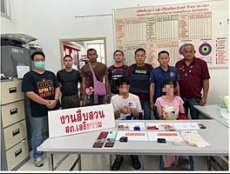

ผลการปฏิบัติงานราชการงานสืบสวน สภ.เสริมงาม ซึ่งมีเป้าหมายในการทำงานตามเป้าที่ ตร.ได้กำหนด เพื่อลดปัญหายาเสพติดในพื้นที่ ลดพื้นที่เสี่ยง ลดอัตราประชากรที่เกี่ยวข้องกับปัญหายาเสพติด ซึ่งผลการดำเนินงานตามเป้าเดือนกุมภาพันธ์ 2568 ดำเนินการเป้าหมายเรียบร้อย และกลุ่มงานสืบสวน สภ.เสริมงาม ไม่ได้หยุดหย่อนในการปฏิบัติหน้าที่แต่อย่างใด ซึ่งชุดปฏิบัติการสืบสวนสภ.เสริมงาม ยังคงดำเนินการกวาดล้างยาเสพติดอยู่เป็นประจำ เพื่อความเป็นอยู่และความสงบเรียบร้อยของประชาชน ทั้งนี้ งานสืบสวน สถานีตำรวจภูธรเสริมงาม จังหวัดลำปาง จะดำเนินงานปฏิบัติหน้าที่ต่อไป

